Перечень транспортных средств, признанных брошенными, разукомплектованными, бесхозяйными
дата осмотра | адрес | марка/модель/гос. номер/цвет | срок добровольного/принудительного перемещения | фотоматериалы
13.09.2021 | пр-т Патриотов, 30 | ВАЗ 2109  серый  А729ВТ 36 | 27.09.2021/ в соответствии с п. 4.1 постановления № 36 от 29.01.2018 | 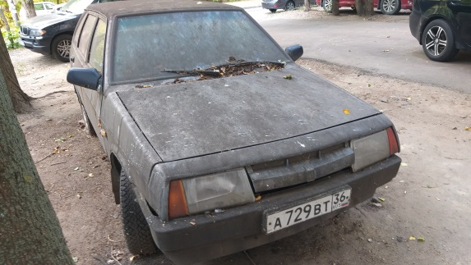 | 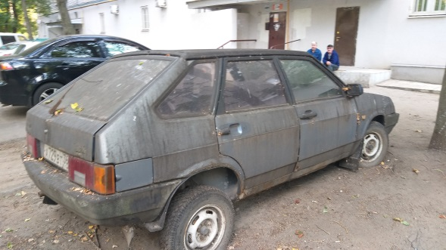
13.09.2021 | пр-т Патриотов, 40В | Тойота  серый | 27.09.2021/  13.11.2021 | 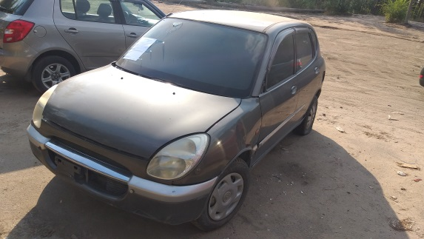 | 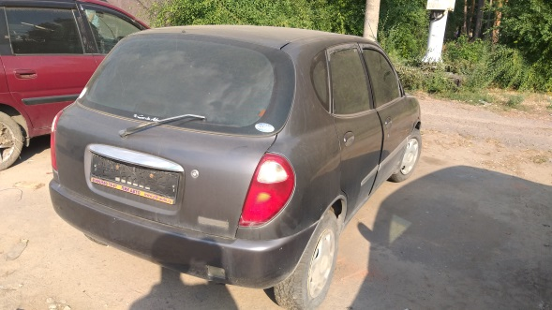
13.09.2021 | ул. Южно-Моравская, 74 | ВАЗ 2112  зеленый | 27.09.2021/  13.11.2021 | 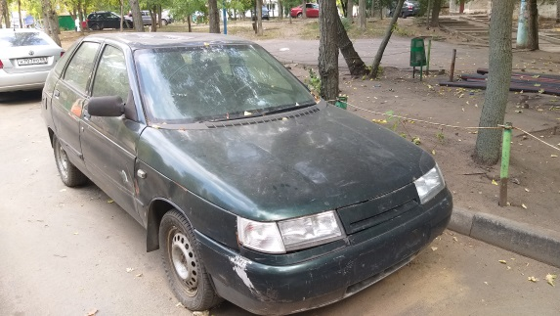 | 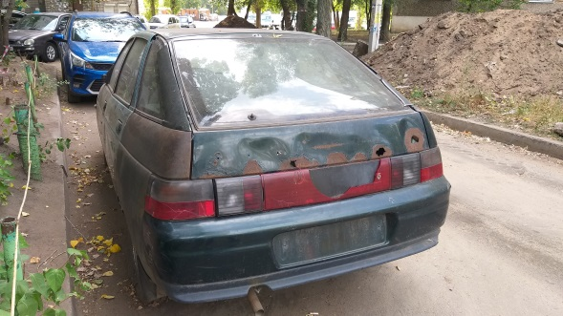
13.09.2021 | ул. Юлюса Янониса, 10/2 | ЗИЛ  серый | 27.09.2021/  13.11.2021 | 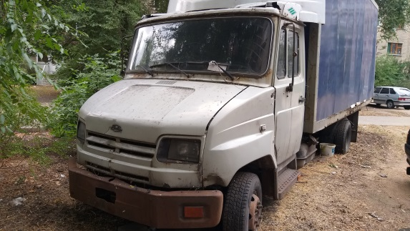 | 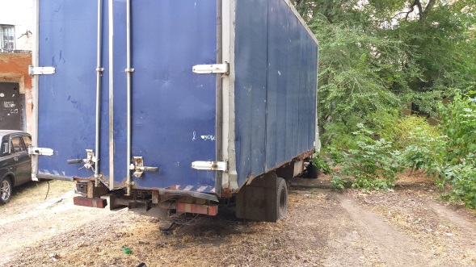
13.09.2021 | ул. Пешестрелецкая, 77 | Мерседес  синий | 27.09.2021/  13.11.2021 | 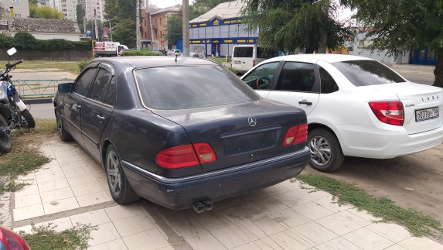 | 